Отчет депутата Думы Кондинского района
от СЕЛЬСКОГО поселения ЛЕУШИ
ПАВЛА НИКОЛАЕВИЧА ЗЛЫГОСТЕВА

В 2020 году принял участие:
- в 10 заседаниях Думы Кондинского района (2 – очно, 9 – ВКС).
- в 2 совместных заседаниях постоянных комиссий Думы Кондинского района;
- в 1 заседании постоянной комиссии Думы Кондинкого района по социальным вопросам и правопорядку.
Было рассмотрено 4 письменных обращения, 4 из них решены положительно. Проведено 6 встреч с гражданами, проведено 4 отчета перед избирателями.

Показатели работы в сп.Леуши
В 1 квартале 2020 года введен в эксплуатацию объект «ВОС на 200 м3/сут.» в с. Леуши, что позволило обеспечить чистой водой всех абонентов на территории с.Леуши.
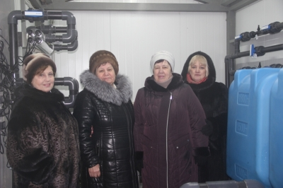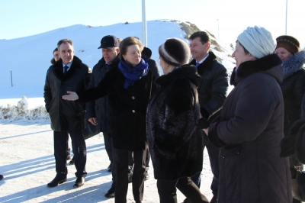
В 2020 году на базе крестьянско–фермерского хозяйства Федора Чуриловича начато строительство проекта - автоматизированной фермы в п. Лиственичный на 130 голов в рамках окружного гранта общей стоимостью 125 миллионов рублей. Строительство нового объекта сельхозназначения позволит увеличить объем сельскохозяйственной продукции, а также создать новые рабочие места.
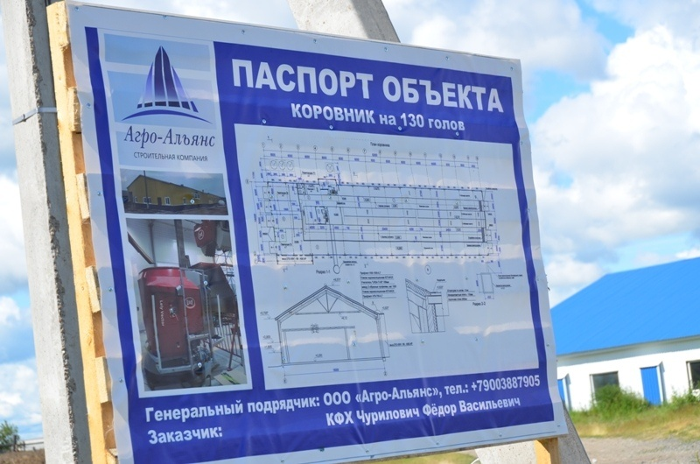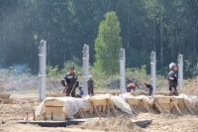

Закончен последний этап обустройства общественной территории «Яблоневый сад» в п. Лиственичный.
Проведен 1 этап обустройства общественной территории «Берёзовая роща» в с. Леуши.
Проведено обустройство, реконструкция памятника Ветеранам Великой Отечественной войны в п. Ягодный с проведением работ по установке 8 облицовочных полированных плит из мрамора и травентина с гравировкой имен ветеранов, погибших и пропавших без вести в период Великой Отечественной войны, установкой дизайнерских скамеек – 4 шт., вазонов – 6 шт., металлического ограждения, укладкой тротуарной плитки.
В 2020 году жителями п. Ягодный разработан и предложен к реализации проект общественной территории парка спорта и отдыха «Олимп». Место реализации проекта – ул. Центральная 24 «а» п. Ягодный. Мероприятия по реализации инициативного проекта включают в себя устройство тротуаров из тротуарной плитки, устройство детских игровых и спортивных площадок, устройство освещения, озеленение территории (посадка газона и деревьев), установку спортивного оборудования, установку скамеек и урн, а также установку стелы «Я люблю Ягодный».
По результатам рассмотрения конкурсной комиссии при администрации Кондинского района проект занял 3 место и вошел в число проектов для участия в региональном конкурсе.
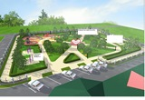
Успешно реализовывались проекты инициативного бюджетирования в 2020 году – это и благоустройство детских игровых площадок, проведение общественных субботников, организация уборки, уборка ветхих, аварийных строений, строительство переносного мини – рынка, строительство снежного городка с установкой деревянной горки, снежных и ледяных фигур, новогодней ели, обустройство родника к Крещению Господне в районе прибрежной полосы реки «Ах» в с. Леуши.
Общее количество субботников, организованных в течение года - более 10.
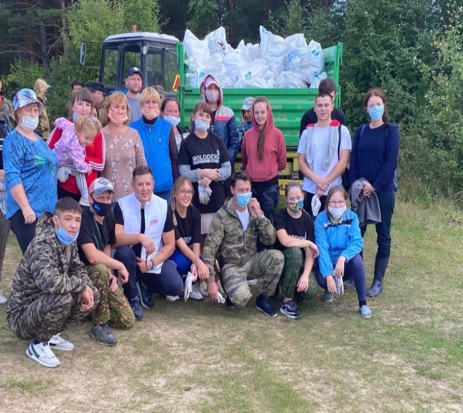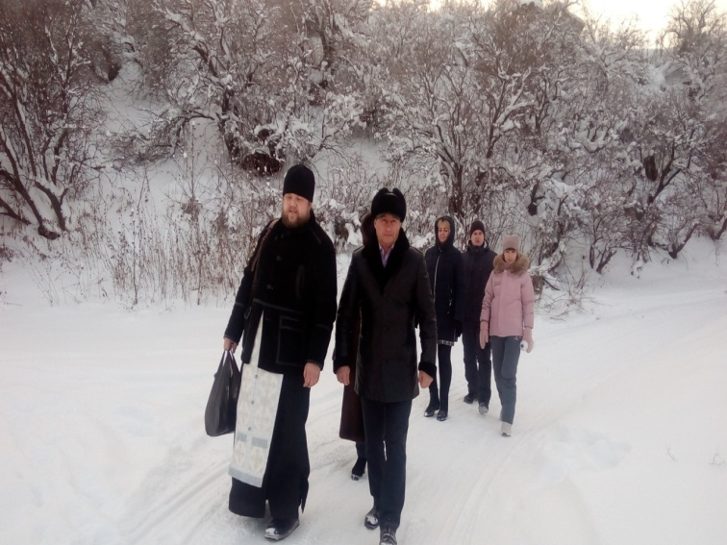
В 2020 году проведен частичный ремонт Дома культуры в п. Лиственичный (замена потолочных и половых лаг, выравнивание и смена покрытия пола в центральном зале и фойе здания, покрытие линолеумом бизнес-класса, частичный ремонт стен центрального зала с покраской стен в теплых бежевых тонах, замена деревянных окон на пластиковые, покраска внешней стороны здания, ремонт входной группы крыльца, приобретение одежды для сцены центрального зала в серо-голубом тоне благодаря оказанному содействия муниципальной власти района. Прежняя одежда сцены отслужила более 20 лет)
В 2020 году Леушинская библиотека-филиал № 2 имени Нины Викторовны Лангенбах МУК Кондинская МЦБС признана победителем в конкурсном отборе проектов в рамках реализации национального проекта "Культура", что позволило провести ремонтные работы, модернизацию и оснащение современным оборудованием, а также придать статус модельной библиотеки. И сегодня наша библиотека признана одной из лучших библиотек Кондинского района!
